Škrovád Fotoprůvodce
Bouldery/Cesty
stav k 15.3.2009

Situační mapka
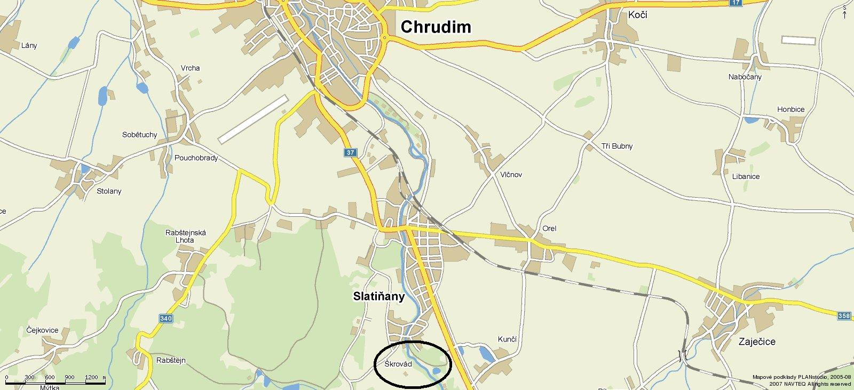

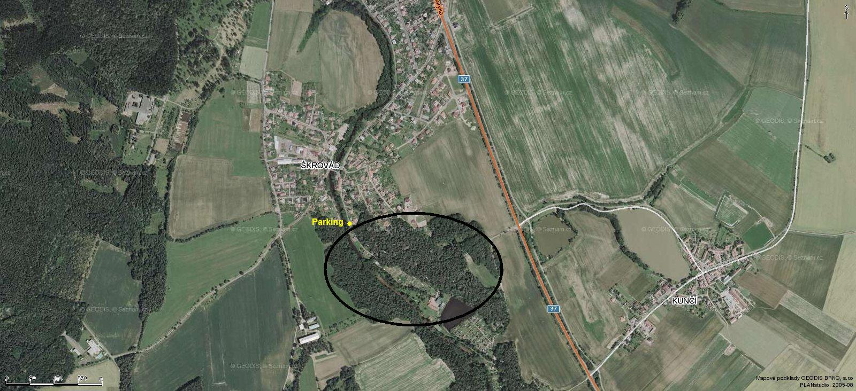

Orientační mapka boulderů
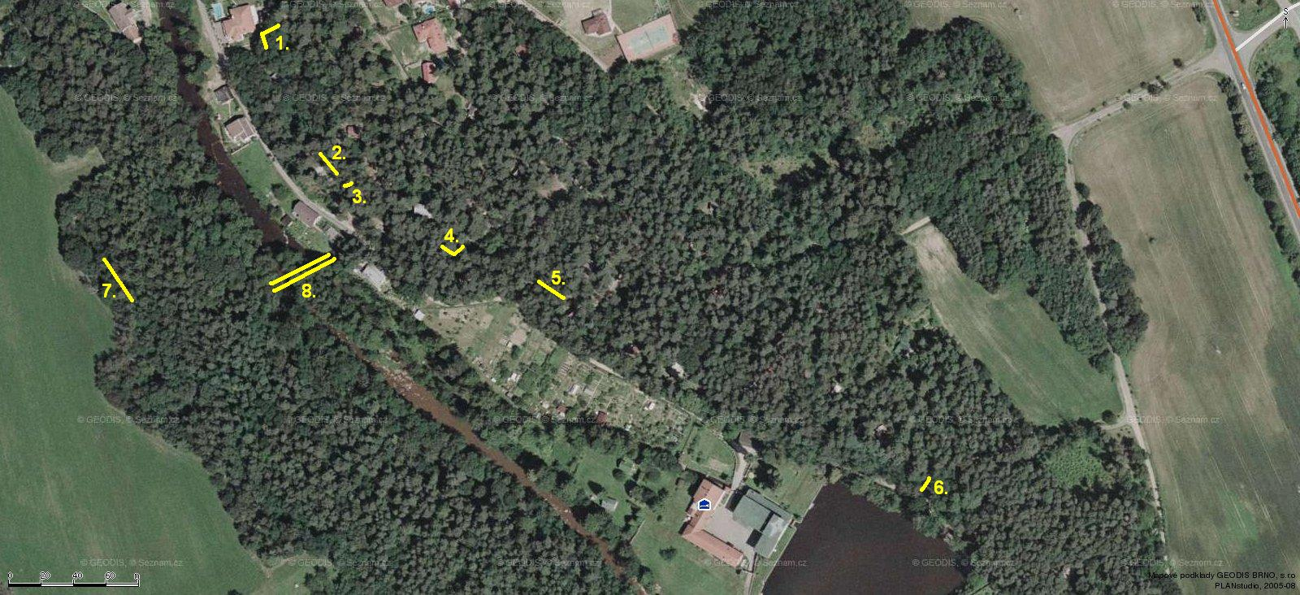
1. Kazatelny 2. U Cik Caku 3. Římsy 4. U Zuzany 5. U Božskýho Traverzu
6. U Jezírka 7. Sarajevo 8. Lávka přes řeku

Příjezd: Chrudim-Slatiňany-Škrovád
Info: Auto je dobré nechat na parkovišti před hospodou, dál vás to stejně nepustí, protože je zde zákaz vjezdu. Bouldery jsou orientačně nakreslené v kterých sektorech se nacházejí, velkým pomocníkem je průvodce, který můžete koupit v místní hospodě (před parkovištěm) podle jehož se dá krásně orientovat. Bouldery končí ve výrazných chytech-police,díra,madlo. Některé bouldery jsou definované a podle popisků se snad bude dobře orientovat. Klasifikaci budu u některých cest/boulderů uvádět francouzskou, která se dříve nepoužívala, někde jen saskou, někde obojí. Klasifikaci především tu starou saskou berte s rezervou a v některých boulderech nemám orientaci, tak taky prosím schovívavost . Materiál je zde někde hodně zvláštní, někde se chyty solí a tak občas se stane že něco ušlápnete nebo ulomíte. Nejlepší období pro lezení: jaro/podzim/zima.

Vysvětlivky: SD- ze sedu
TOP- barevně označen tečkami
n.v.- na vrchol

1.Kazatelny a
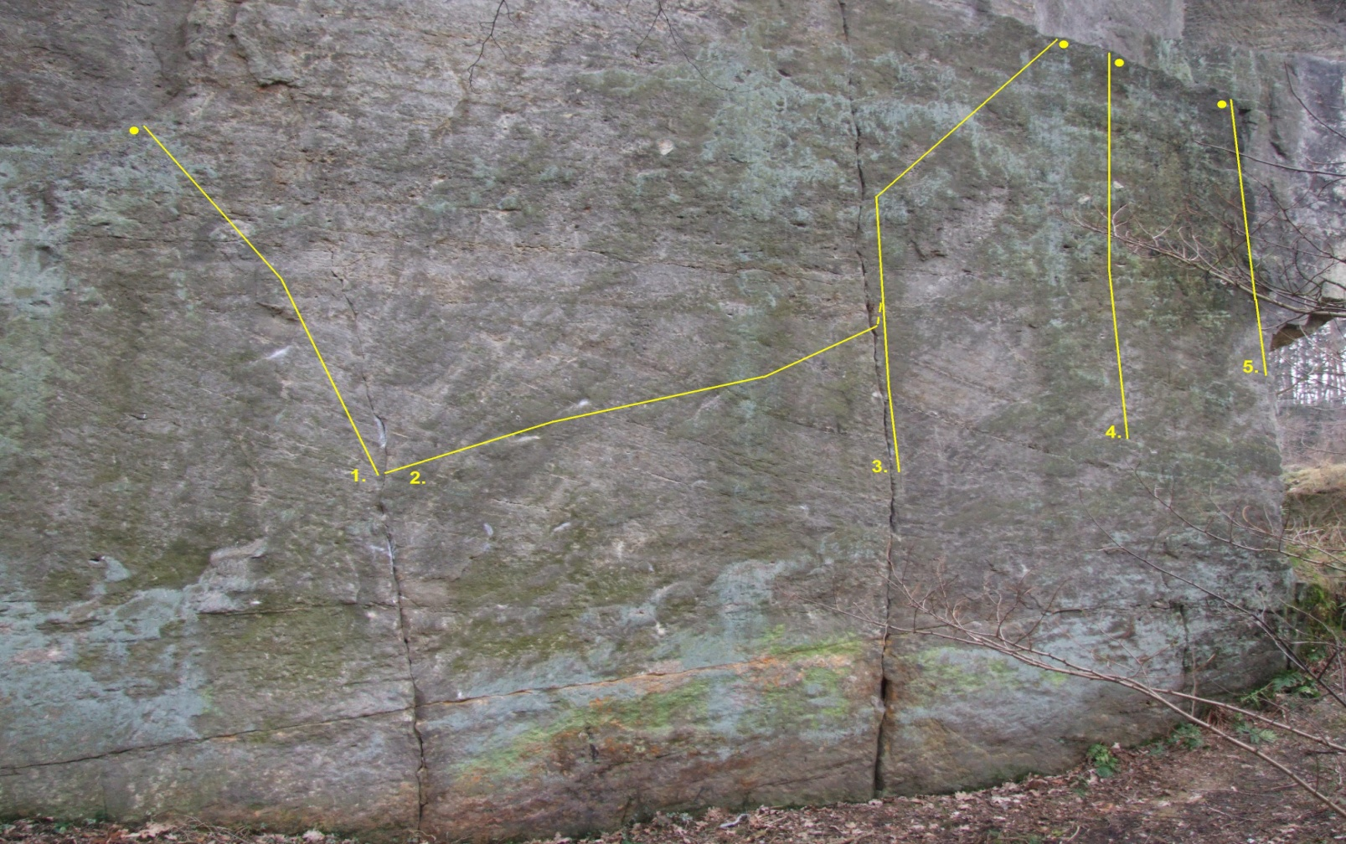
1. Chlupaté Království direkt IXc (6C+/7A) Marcel Toman
2.+ 3. PROJEKT cca 8A+
3. Vlásečnice Xc (7A+/B) Marcel Toman
4. Banjové Rodeo Xa (7A) bez pomoci velkých madel vpravo Tomáš Moravec 2008
5. Hrana IV-V
1.Kazatelny b
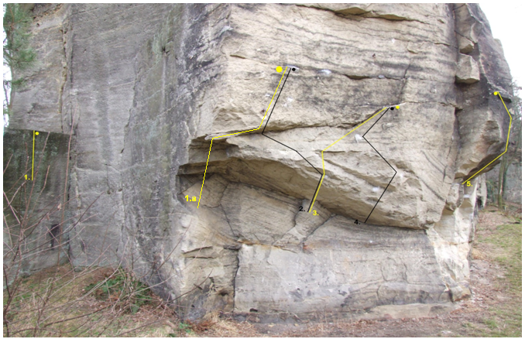
1. Piko 7C nástup z dvou jednoprstovek skokem nahoru, bez pomocí levé hrany a boční právé skály Martin Stráník 2008
1.a Moucha Na Zdi 7A Marcel Toman
2. Mouchy 2v1 7C jako moucha Tse-Tse přes pusinku doleva pod kruh a do madla Martin Stráník 2008
3. Moucha Tse-Tse 7A+ Marcel Toman
4. Mucholapka 8A+ (8A+/B) přes oblinku a lištu skokem do lepšího chytu a do madla Martin Stráník 2008
5. Na Medvěda 7A přes pravou pusinku na hraně nátahem vlevo do madla Marcel Toman
1.Kazatelny c
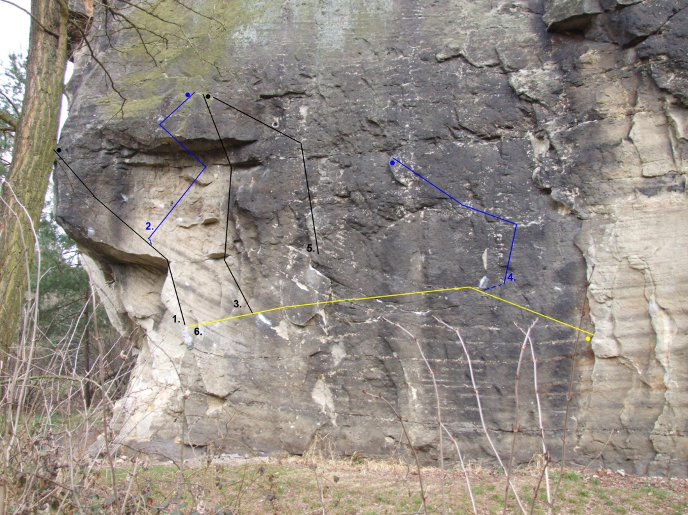
1.Pochod Římanů IXc (7A) Marcel Toman
2. Pochod Římanů direkt Xa (7A+) přes kruh doprava do dírky a přes převísek do bočáku a do madla
3. Kazatel 7B na začátku nebrat madla vpravo, přímo rovně přes oblé chyty do dírky a přes převis do madla Marcel Toman
4. Číňánek 6C start bez sokolíku vpravo, levačkou bočkák+něco malýho na pravou, nenaskakovat Martin Stráník 2008
5. Přetučená VIIIa cesta pokračuje dále n.v. boulder do madla 6B? Marcel Toman
6. Číňan 7B konec v bočáku-madlo Martin Stráník 2008
6. + 4. Číňanka 7B+ nezalezát do sokolíků vpravo! Martin Stráník 2008
2.U Cik Caku
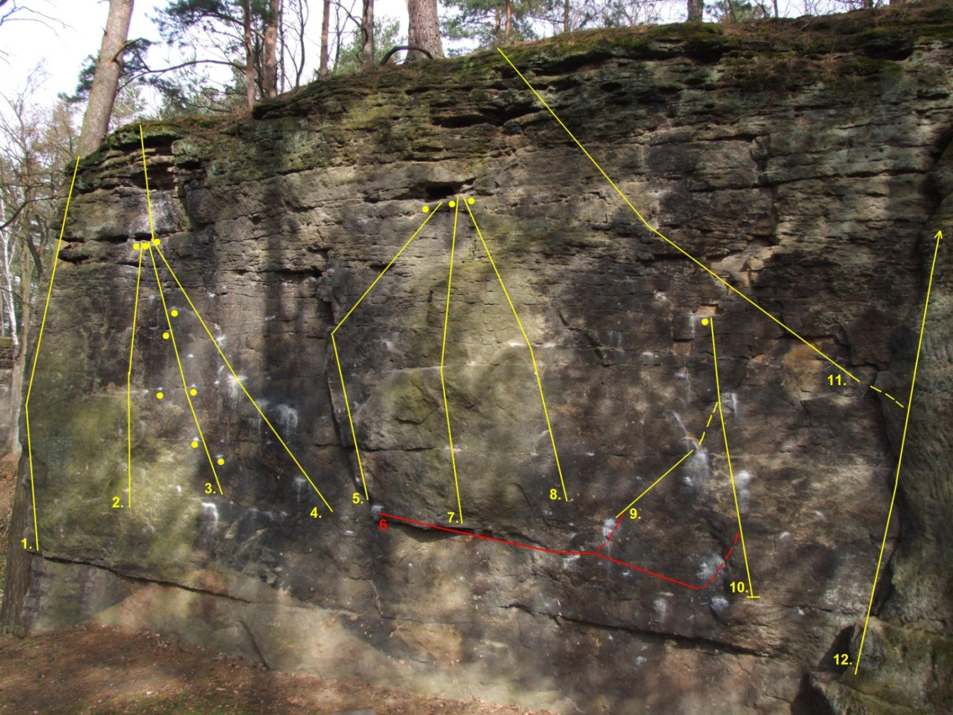
1. Hrana V
2. Zelená Nebo Černá 5C
3. Lišty 6A přes označkované chyty tj. nezalézat do madel cesty č. 4.
4. Cik Cak III po výrazných madlech Řezníček F. 1962
5. IV
7. Bříško 5C+/6A
8. PROJEKT cca 7C+ přes oblou lištu a bočáček do poličky
9. Biceps 7A oběma rukama z bočáků skok do lišty a do madel, bez fakera vpravo v boulderu č. 10 Štěpán Stráník 2009
10. Fakáč 6B SD nástup z oblé lišty(dírky) a dírky, bez stěny vpravo tj. v cestě č. 12
11. Jarní cesta III nástup cestou č 12. přes kroužek doleva n.v. Holý, Dušek 1965
12. Sokolík III Řezníček F. 1962
6. + 9. Hydraulika Funguje 7A+, bez fakera vpravo v boulderu č. 10 Martin Stráník 2009
6. + 10. Faker 7A snížit se do boulderu č. 10 a přes jednoprstovku nahoru, bez stěny vpravo tj. v cestě č. 12 Štěpán Stráník 2009

3. Římsy
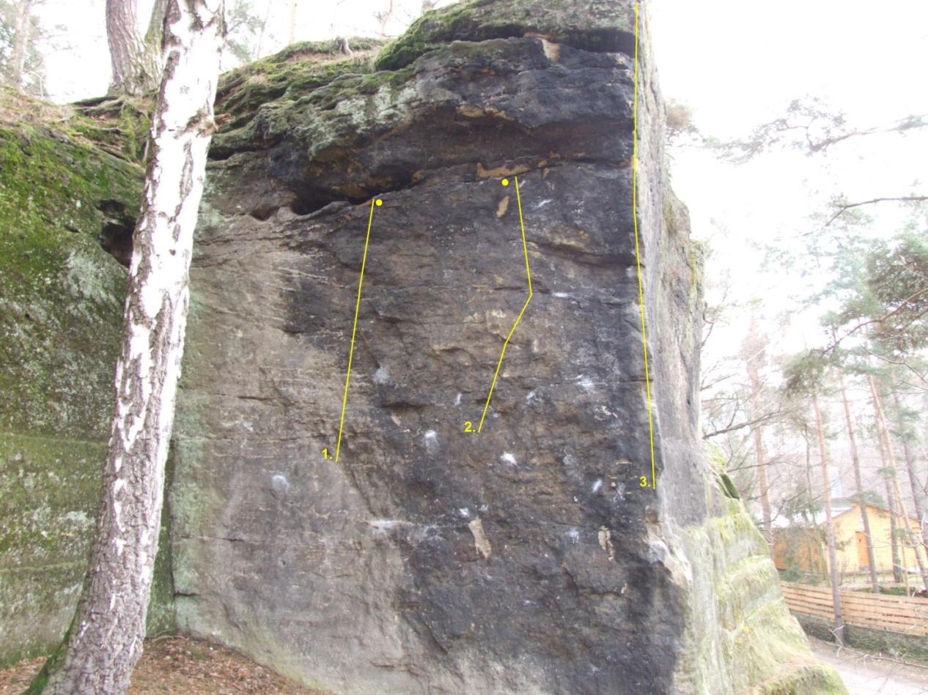
1. Přístřešek-Feryho převis VIIb (5C+/6A) Půlpán F. 1969
2. Marcelovina IXc/ Xa (7A) nástup z lišt, nezalézat na pravou hranu, ani doleva tj. přímo středem! Marcel Toman
3. Umělá hrana IV Holý, Dušek 1965

4. U Zuzany
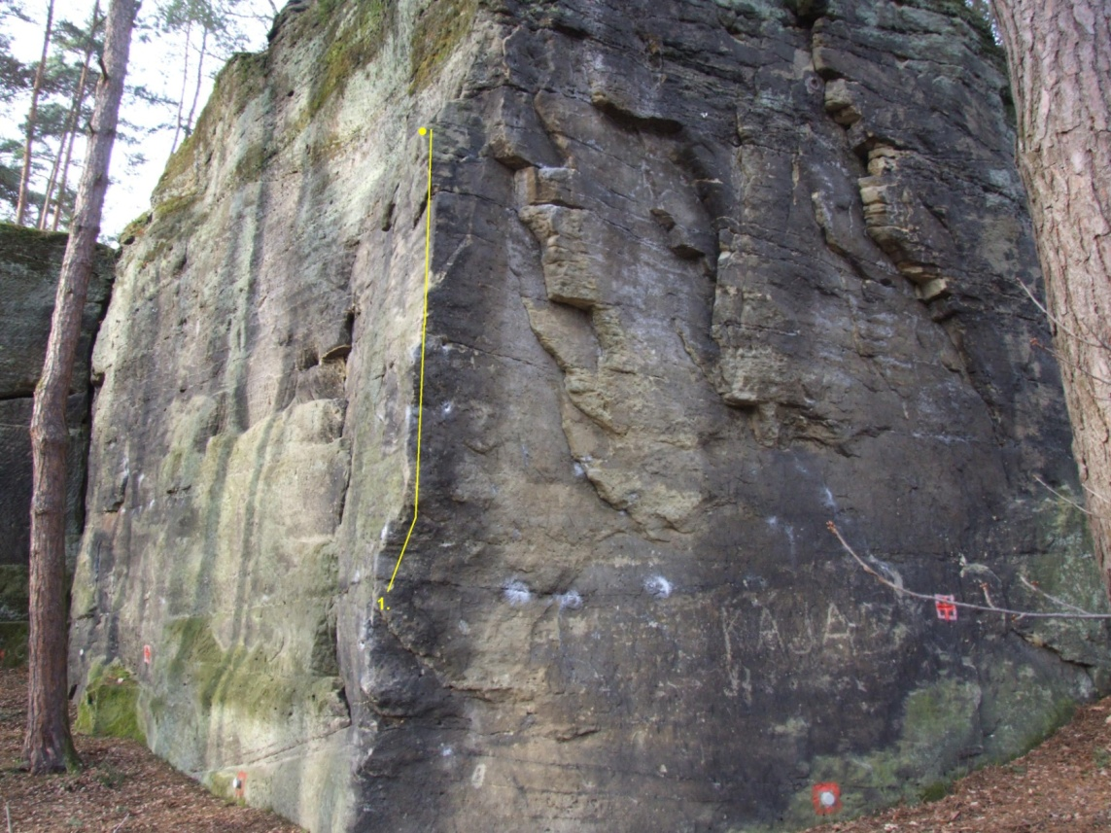
1. Vysoké napětí VIIIc (6B) Marcel Toman
Je zde x variant, zakázat si dírky na hraně apod. vpravo vedou pěkné cesty viz. průvodce

5. U Božskýho Traverzu
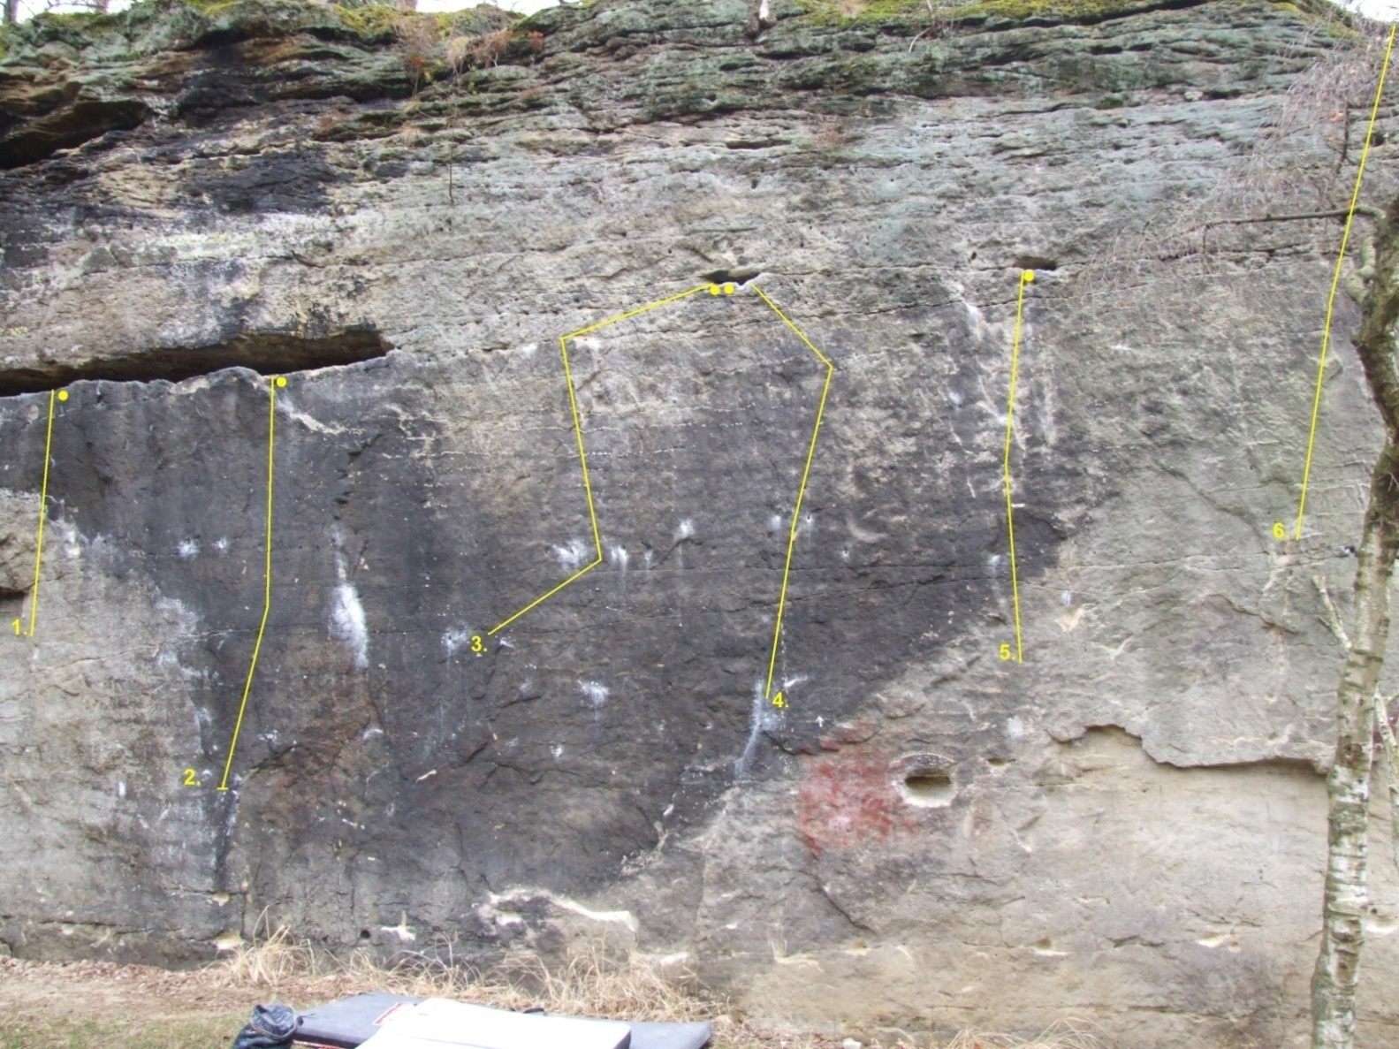
1. VI
2. VIIIc ????????????? Z Ničeho Nic 7A+ SD z lišty a bočáku Z Ničeho Nic 7A+ Martin Stráník 2009
3. Vůbec Nic Xb (7A+(B)) přes prstové dírky (kruh) do výrazné díry vpravo Jaroslav Stráník 1982-87
4. Zhola Nic IXb (6C) přes prstové dírky do výrazné díry vlevo Jaroslav Stráník 1982-87
5. Nic VII (6A) pomocí děr a tupých sokolů do výrazné díry Dušek
6.???????????????? přes tupé sokolíky podél hrany n.v.

6. U Jezírka kámen leží na soukromém pozemku!!!
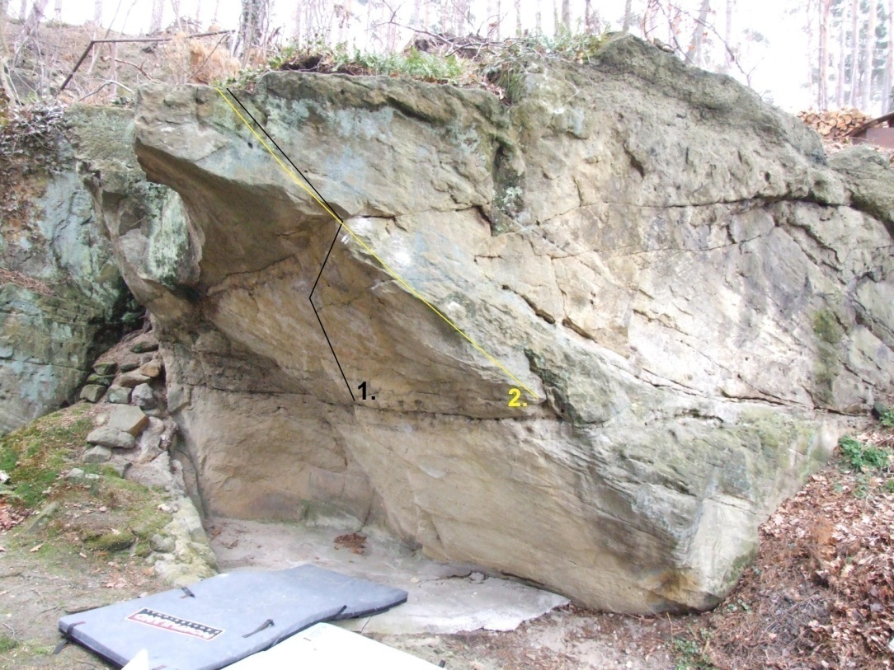
1. Ruda z Ostravy 7B SD z kýlku a dírky nátahem do lišty, poté k hraně a n.v. Štěpán Stráník 2009
2. Hepy Kurde 6B! SD z díry po hraně n.v. Martin Stráník 2009
7. Sarajevo- levá část jsou zde udělány černé šipky, levá část se docela solí
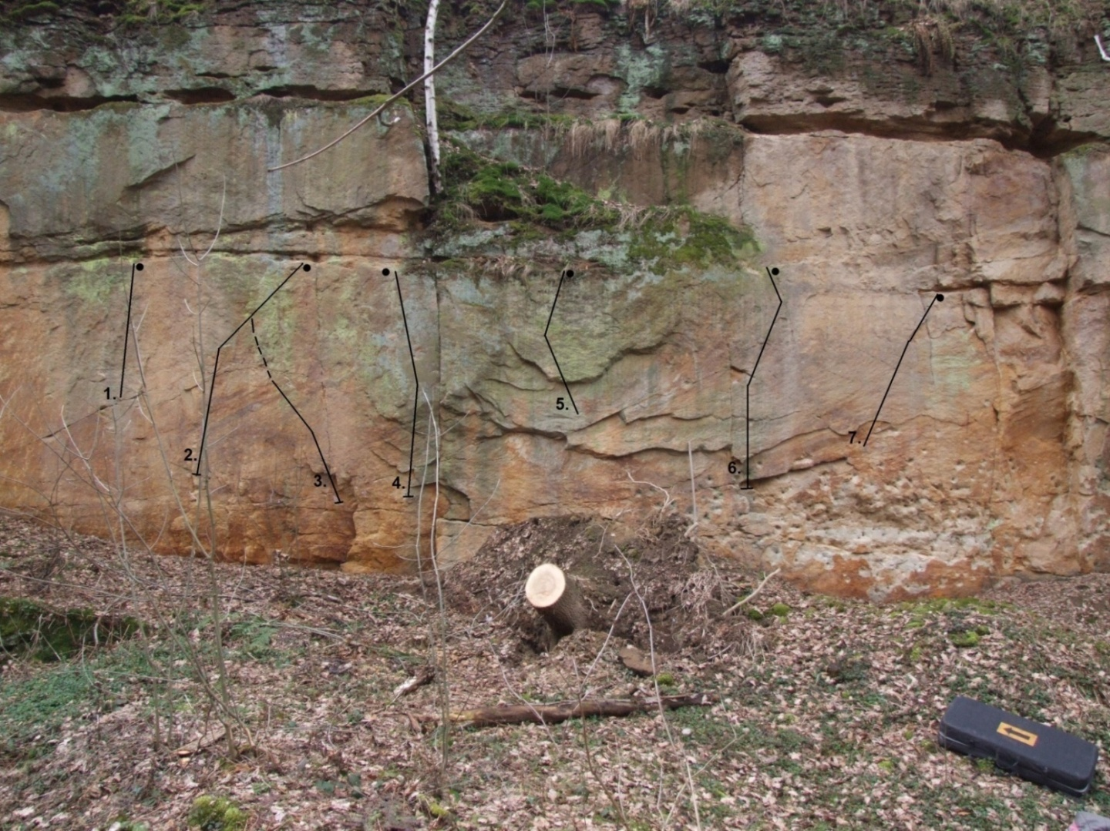
1. Teroristický útok 7B Martin Stráník 2008
2. Usáma Bin Ládin 6C SD do police a doprava Martin Stráník 2008
3. Al Kajdá 7B SD přes lištu doleva Martin Stráník 2008
4. Atentát 6C SD Martin Stráník 2008
5. Obránci Rudé Ruky 7B+ k vršku neutíkat doleva do výrazné police ale přímo přes lištičky do madla Martin Stráník 2009
6. ZOH 1984 Sarajevo 7A - 7B SD obtížnost závisí na délce lezce Martin Stráník 2008
7. Tisíc kulek 7A+ Martin Stráník 2008
7. Sarajevo- pravá část
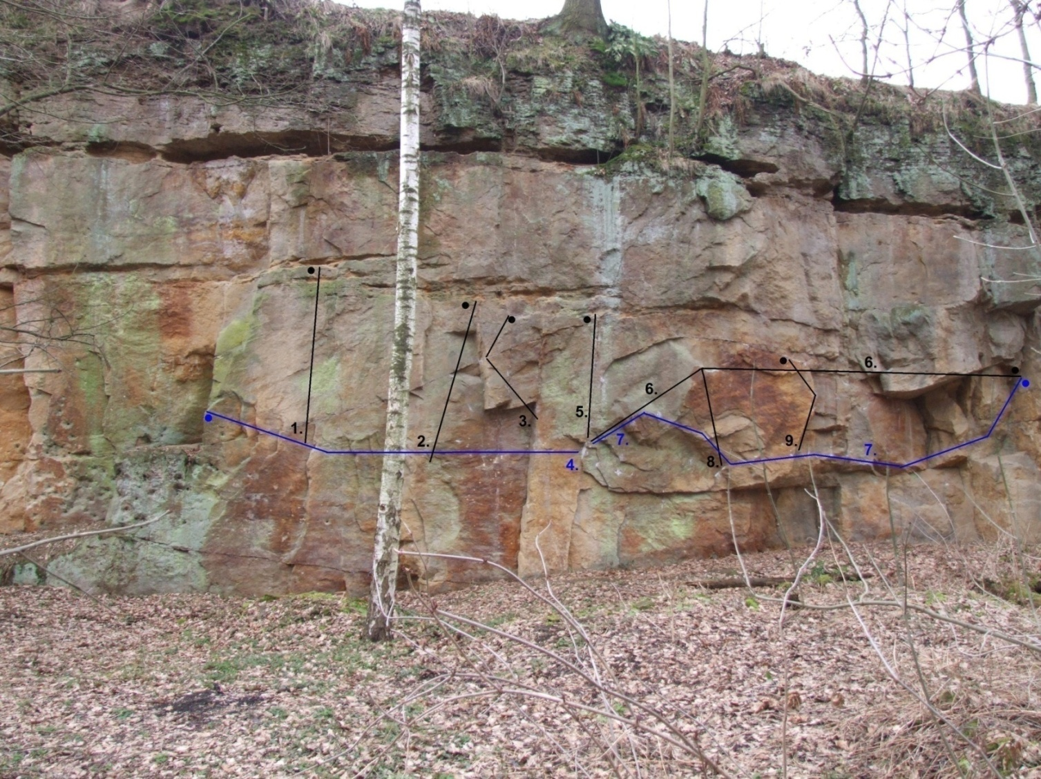
1. PROJEKT ??? přímo středem stěnky, nezalezát do lišt u hrany
2. Led 6C?
3. Lednička 6A
4.Vánoční Traverz 6C David Griger 2009
5. Ledárna 7B přímo trhlinkou do madla, nebrat chyty vlevo Martin Stráník 2008
6. LUJS Choceň 7B traverz vrchem Martin Stráník 2008
7. Detonace 7C+ traverz spodem Martin Stráník 2008
8. + 6. Spoďák 6B
9. Mr. Silák 7C přímo do oblých lišt a nezalézat doprava Martin Stráník 2008

Pro vás připravil Štěpán Stráník
Nové fotky a bouldery + dotazy posílejte na stranik.stepan@seznam.cz

